# Sinh Hoạt Ca Đoàn

Alleluia

Trong thời gian qua, mỗi Chúa Nhật, Ca Đoàn đã luôn có mặt trong tất cả các buổi lễ, mặc dù số ca viên không đông đủ, nhưng Ca Đoàn cũng đã chu toàn đầy đủ bổn phận của mình.

* 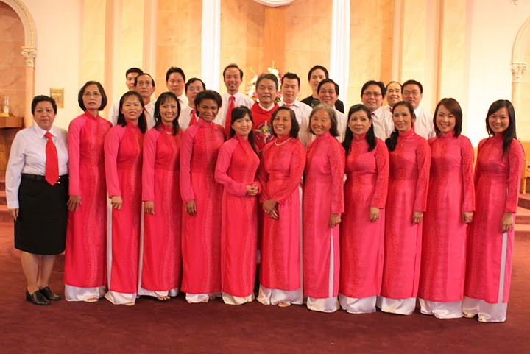Ngày 14/2/2010, Ca Đoàn đã đóng góp hai tiết mục tốp ca và một số anh chị em cũng đã tham gia vào các tiết mục khác như ca hát , kịch, hoạt cảnh, v.v... trong chương trình Văn nghệ Tết vừa qua.
* Trước ngày Lễ Phục Sinh, Ca Đoàn có tham gia hai bài hát cùng với Giáo xứ Saint James trong lễ tối Thứ Năm Tuần Thánh ngày 1/4/2010, và hát lễ chiều Thứ Sáu Tuần Thánh ngày 2/4/2010 do Cộng Đoàn tổ chức.
* Ngày 4/4/2010, Đại Lễ Phục Sinh, sau khi hát lễ, Ca Đoàn đã phụ với Cộng Đoàn với việc phụ bán thức ăn gây quỹ hầu có ít ngân khoản để chi phí cho việc mua sắm nhạc cụ, hoặc may sắm đồng phục cho anh chị em ca viên và chi tiêu các khoản lặt vặt khác. Mặc dù số tiền thu được khá khiêm tốn nhưng đã nói lên sự hy sinh và tinh thần phục vụ của tất cả anh chị em trong ca đoàn.
* Ngày 16/5/2010, Ca Đoàn có tổ chức buổi họp tại nhà anh chị Tuấn-Vân để bầu lại Ca Đoàn Trưởng cho nhiệm kỳ mới (9/2010 – 9/2012). Sau khi thảo luận, tất cả anh chị em thống nhất đề cử chị Trần Ngọc Long tiếp tục đảm nhận chức vụ Ca Đoàn Trưởng trong nhiệm kỳ kế tiếp. Sau buổi họp, Ca Đoàn đã có buổi liên hoan nhẹ thật vui vẻ.
* Ngày 23/5/2010, Lễ Chúa Thánh Thần Hiện Xuống là lễ Bổn Mạng của Ca Đoàn.
* Ngày 19/6/2010, Ca Đoàn phụ trách phần thánh ca trong Đại Hội Hành Hương tại Trung Tâm Đạo Binh Xanh.
* 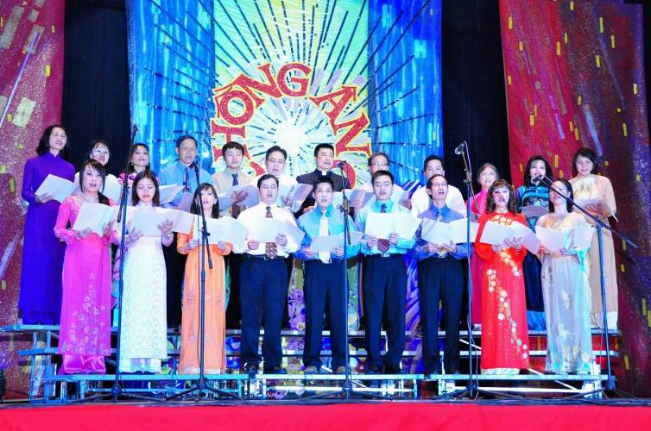Ngày 20/6/2010, Cộng Đoàn tổ chức thánh lễ đặc biệt cho các cháu Rước Lễ lần đầu. Ca Đoàn đã cùng các em Muối Đất phụ trách hát lễ. Sau thánh lễ là liên hoan do Cộng Đoàn tổ chức tại hội trường tầng hầm (basement) của nhà thờ; Ca Đoàn và các em Muối Đất phụ trách phần tiếp khách.
* Ngày 15/8/2010, Lễ Đức Mẹ Hồn Xác Lên Trời, Lễ Bổn Mạng của Cộng Đoàn và cũng là ngày Picnic, Ca Đoàn đã có mặt trong thánh lễ lúc 10 giờ sáng.
* Ngày 12/9/2010, Ca Đoàn có tổ chức buổi liên hoan chia tay với chị Truyền. Anh chị em đã có mặt đông đủ để cùng hàn huyên tâm sự với một người bạn, người chị đã từng sinh hoạt nhiều năm trong Ca Đoàn.

Để chuẩn bị mừng Chúa Giáng Sinh, Ca Đoàn đã bắt đầu tập hát thánh ca từ ngày 7/11/2010 đến 19/12/2010. Đây là thời gian quy tụ tất cả các anh chị em trong Ca Đoàn trở về đông đủ nhất; đặc biệt hát Lễ Giáng Sinh năm nay có sự tham gia của anh Nguyên và chị Thanh Hằng. Các anh chị em đã hy sinh ở lại tập hát sau lễ Chúa Nhật cho đến 7 giờ tối mặc dù thời tiết bên ngoài mưa gió, lạnh lẽo...

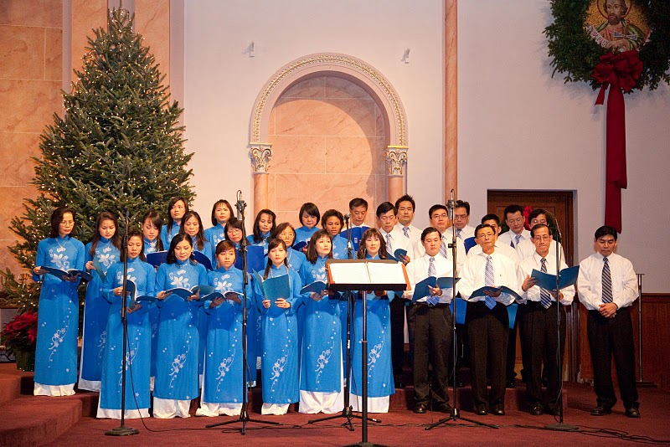Có người đi, có người trở về và cũng có ngưới mới đến... Trong năm qua Ca Đoàn hân hoan chào đón anh Bảo, anh Tiến và các em Duy, Thảo, Thu, đặc biết với sự tham gia của Thầy Phạm Trọng Tình (Dòng Cát Minh) sang du học trong hai năm. Hiện tại Thầy đang sống ở Harrison, NJ.

Trong sự hân hoan vẫn không thiếu niềm luyến tiếc khi phải chia tay với chị Truyền, người đã hy sinh rất nhiều thời giờ trong những lần về thăm quê hương trước đây để may sắm những bộ áo dài đồng phục thật đẹp cho các chị em ca viên.

Hát là thêm một lần cầu nguyện, Ca Đoàn Alleluia rất mong sự tham gia của các anh chị và các bạn hầu để Ca Đoàn thêm vững mạnh.

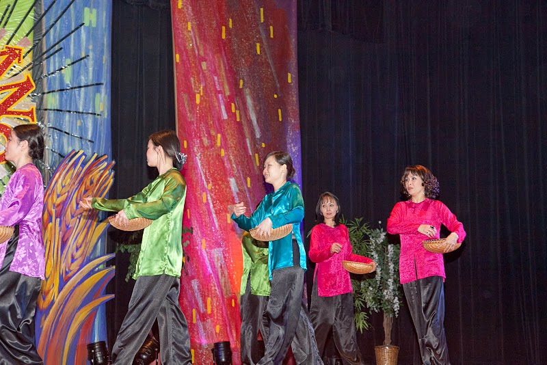

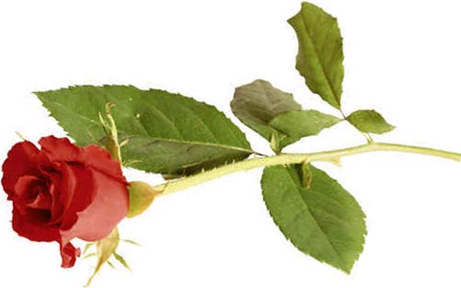***Yêu…***

***Tố Uyên***

Chớm vào yêu khi bắt đầu nhận thức  
Tình yêu đầu dâng tặng đấng sinh thành  
Yêu em nhỏ, yêu các chị, các anh  
Yêu ông bà, yêu các cô, các chú…

Ta lắng nghe lời tình yêu nhắn nhủ  
Yêu hạt mưa, yêu giọt nắng ngoài sân  
Yêu ngôi nhà, yêu con hẻm xa gần  
Yêu chân thành bằng trái tim khối óc.

Yêu trường lớp, yêu những ngày đi học  
Yêu thầy cô, yêu bè bạn thân quen  
Yêu giảng đường, yêu phấn trắng bảng đen  
Yêu bài học, yêu điểm mười trong vở.

Yêu định mệnh khiến xui ta gặp gỡ  
Yêu lòng mình bỗng thương nhớ người dưng  
Ngày tân hôn có pháo cưới, rượu mừng  
Yêu da diết tíu tít lời con trẻ.

Yêu cuộc sống sẽ thấy đời vui vẻ  
Yêu thật nhiều ta sẽ nhận nhiều hơn  
Trái tim yêu sẽ không biết dỗi hờn  
Yêu là sống, tình yêu là vĩnh cửu

*(12/3/2009)*